Whiskyglasstårta

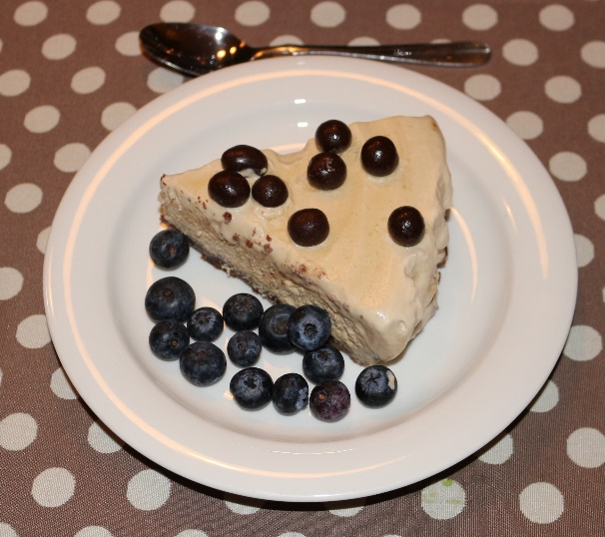

2 äggvitor
250 g mandelmassa, riven
3 msk kakao
4 dl grädde, vispad
2 äggulor
1 dl florsocker
3 msk kaffe, kallt kokt
1 port espressopulver
5 msk whiskey, irländsk

Garnering & servering:
Något gott! Exv. hela kaffebönor, rostade hasselnötter eller chokladkross.
Servera gärna med bär av något slag.

Fortsättning sidan 2

Gör så här: Sidan 2

1. Vispa äggvitorna och blanda ner mandelmassa och kakao. Bred ut i en springform och baka i 10 minuter på 175 grader. Låt sedan svalna i formen.

2. Vispa grädden och vispa äggulorna med florsockret. Rör försiktigt ner socker/äggblandningen i grädden.

3. Tillsätt kokt kaffe, espressopulver och whiskey. Häll blandningen över den svalnade botten och frys i minst två timmar.

4. Tag ut 15 minuter innan servering och skär upp i lagom stora bitar.

Garnera med önskad topping och servera med ditt favoritbär!

